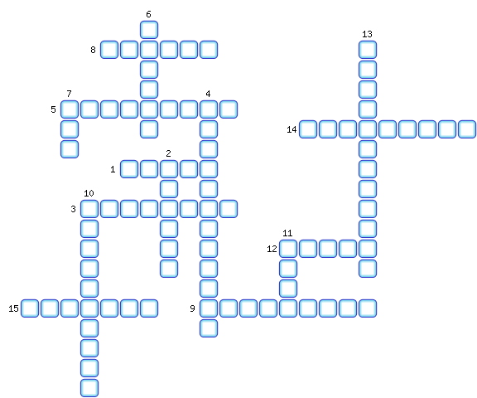
1. Расплавленная горная порода.
2. Глубинная магматическая горная порода.
3. Осадочная горная порода.
4. Осадочные породы, возникшие в результате деятельности живых организмов.
5. Горная порода состоит из [...]
6. Глубинная магматическая порода.
7. Органическая горная порода.
8. Метаморфическая горная порода.
9. Обломочная осадочная порода.
10. Температура в земной коре с глубиной [...]
11. Химическая осадочная порода
12. Обломочная осадочная порода.
13. Какая земная кора имеет толщину от 3-7 километров.
14. Состав материковой земной коры.
15. Магматическая горная порода.

ОТВЕТЫ:
1. Магма
2. Гранит
3. Песчаник
4. Органические
5. Минералов
6. Габбро
7. Мел
8. Мрамор
9. Известняк
10. Повышается
11. Гипс
12. Глина
13. Океаническая
14. Гранитный
15. Базальт

